Joel Corry x MK – Drinkin’ ft. Rita Ora
Vadonatúj klubdinamittal zárja a nyarat Joel Corry.
Új albumának bejelentését követően az idén hazánkban is megforduló producercsillag, Joel Corry az EDM legendával, MK-jel és a popdívával, Rita Orával készített egy ütős, nyárzáró bangert, a Drinkin’-t.
A brit lemezlovas október 6-án megjelenik ’Another Friday Night’ című, 18 számból álló korongjával, amely az elmúlt öt év legikonikusabb dalait gyűjti össze - beleértve az áttörő slágert, a „Sorry”-t, a „Head & Heart”- ot (ft. MNEK), a „BED”-et (RAYE-jal és David Guettával), vagy a legutóbbi himnikus „0800 HEAVEN”-t Nathan Dawe-vel és Ella Hendersonnal.
A lemezen továbbá feltűnik a debütáló Drinkin’, amely egyben Chance The Rapper „All Night” bulis, R&B-slágerének feldolgozása. Az új track egyszerre tükrözi Joel és MK produceri zsenialitását Rita fantasztikus énekhangjával megfűszerezve.
A közös egy igazán dinamikus, dallamtapadást okozó késő nyári dal lett, amire még mindannyiunknak szüksége van!
Kapcsolódó YouTube videó megtekintése itt.
Sajtókapcsolat:
- info@magneoton.hu
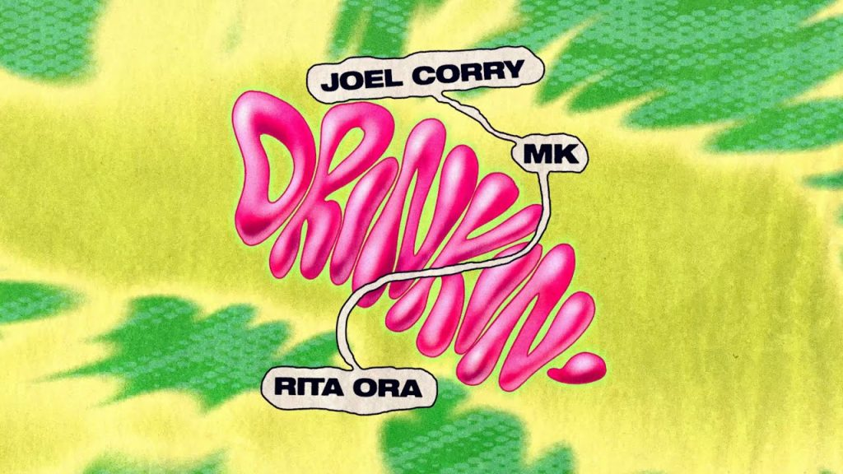 | © Magneoton Music Group
Eredeti tartalom: Magneoton Music Group
Továbbította: Helló Sajtó! Üzleti Sajtószolgálat
Ez a sajtóközlemény a következő linken érhető el:

